
2024年度
部门决算公开文本

预算代码：438
单位名称：石家庄市人民政府外事办公室（汇总）

石家庄市人民政府外事办公室（汇总）
2024年度部门决算公开文本

石家庄市人民政府外事办公室（汇总）
二〇二五年八月

目录

第一部分部门概况
一、部门职责
二、机构设置

第二部分2024年度部门决算报表
一、收入支出决算总表
二、收入决算表
三、支出决算表
四、财政拨款收入支出决算总表
五、一般公共预算财政拨款支出决算表
六、一般公共预算财政拨款基本支出决算明细表
七、政府性基金预算财政拨款收入支出决算表
八、国有资本经营预算财政拨款支出决算表
九、财政拨款“三公”经费支出决算表
第三部分2024年度部门决算情况说明
一、收入支出决算总体情况说明
二、收入决算情况说明
三、支出决算情况说明
四、财政拨款收入支出决算总体情况说明
五、财政拨款“三公”经费支出决算情况说明
六、机关运行经费支出说明
七、政府采购支出说明
八、国有资产占用情况说明
九、关于2024年度绩效评价情况的说明
十、其他需要说明的情况
第四部分名词解释

第一部分部门概况

一、部门职责
（一）贯彻执行党和国家对外方针政策、涉港澳方针政策和法律法规。贯彻执行市委市政府外事、港澳工作的决策部署,拟定全市性外事、港澳工作规定。
（二）贯彻执行和协调推进全市对外交流合作规划和部署,对全市外事工作履行综合归口管理职能。
（三）承担我市涉港澳事务综合性工作,负责我市与港澳的交往。
（四）承办市领导对外交往事宜,会同有关部门推动全市各领域对外交往。
（五）负责指导和管理全市因公出国、赴港澳工作。
（六）负责重要外宾邀请、报批工作,组织接待来访的党宾、国宾、政要等重要外宾及外国驻华外交人员。
（七）负责我市境外机构和公民领事保护协调工作,统筹管理我市邀请外国人来华签证工作,会同或配合有关部门处理我市的涉外事务。
（八）办理来我市采访的外国记者相关事务,会同有关部门办理港澳记者来我市采访的有关事宜,会同有关部门开展对外宣传工作。
（九）统筹协调全市友好城市工作,指导石家庄市人民对外友好协会的工作。
（十）完成省委外事工作委员会办公室、省外办和市委市政府交办的其他任务。

二、机构设置
从决算编报单位构成看，纳入2024年度本部门决算汇编范围的独立核算单位（以下简称“单位”）共4个，具体情况如下：
序号 | 单位名称 | 单位基本性质 | 经费形式
1 | 石家庄市人民政府外事办公室（本级） | 行政单位 | 全额
2 | 石家庄市人民对外友好协会 | 参公事业单位 | 全额
3 | 石家庄市对外交流合作中心 | 事业单位 | 全额
4 | 石家庄市国际事务服务中心 | 财政补助事业单位 | 差额

第二部分2024年度部门决算表
收入支出决算总表
公开01表
部门（单位）：石家庄市人民政府外事办公室（汇总） |  |  | 2024年度 |  | 金额单位：万元
收入 |  |  |  | 支出
项目 | 行次 | 决算数 |  | 项目 |  | 行次 | 决算数
栏次 |  | 1 |  | 栏次 |  |  | 2
一、一般公共预算财政拨款收入 | 1 | 1,699.68 |  | 一、一般公共服务支出 |  | 32 | 1,389.32
二、政府性基金预算财政拨款收入 | 2 |  |  | 二、外交支出 |  | 33
三、国有资本经营预算财政拨款收入 | 3 |  |  | 三、国防支出 |  | 34
四、上级补助收入 | 4 |  |  | 四、公共安全支出 |  | 35
五、事业收入 | 5 |  |  | 五、教育支出 |  | 36
六、经营收入 | 6 |  |  | 六、科学技术支出 |  | 37
七、附属单位上缴收入 | 7 |  |  | 七、文化旅游体育与传媒支出 |  | 38
八、其他收入 | 8 |  |  | 八、社会保障和就业支出 |  | 39 | 181.89
 | 9 |  |  | 九、卫生健康支出 |  | 40 | 58.39
 | 10 |  |  | 十、节能环保支出 |  | 41
 | 11 |  |  | 十一、城乡社区支出 |  | 42
 | 12 |  |  | 十二、农林水支出 |  | 43
 | 13 |  |  | 十三、交通运输支出 |  | 44
 | 14 |  |  | 十四、资源勘探工业信息等支出 |  | 45
 | 15 |  |  | 十五、商业服务业等支出 |  | 46
 | 16 |  |  | 十六、金融支出 |  | 47
 | 17 |  |  | 十七、援助其他地区支出 |  | 48
 | 18 |  |  | 十八、自然资源海洋气象等支出 |  | 49
 | 19 |  |  | 十九、住房保障支出 |  | 50 | 83.27
 | 20 |  |  | 二十、粮油物资储备支出 |  | 51
 | 21 |  |  | 二十一、国有资本经营预算支出 |  | 52
 | 22 |  |  | 二十二、灾害防治及应急管理支出 |  | 53
 | 23 |  |  | 二十三、其他支出 |  | 54
 | 24 |  |  | 二十四、债务还本支出 |  | 55
 | 25 |  |  | 二十五、债务付息支出 |  | 56
 | 26 |  |  | 二十六、抗疫特别国债安排的支出 |  | 57
本年收入合计 | 27 | 1,699.68 |  | 本年支出合计 |  | 58 | 1,712.88
使用非财政拨款结余（含专用结余） | 28 |  |  | 结余分配 |  | 59
年初结转和结余 | 29 | 13.20 |  | 年末结转和结余 |  | 60
 | 30 |  |  |  |  | 61
总计 | 31 | 1,712.88 |  | 总计 |  | 62 | 1,712.88
注：1.本表反映部门本年度的总收支和年末结转结余情况。
2.本套报表金额转换时可能存在尾数误差。

收入决算表
公开02表
部门（单位）：石家庄市人民政府外事办公室（汇总） |  |  | 2024年度 |  |  |  | 金额单位：万元
项目 |  | 本年收入合计 | 财政拨款收入 | 上级补助收入 | 事业收入 | 经营收入 |  | 附属单位上缴收入 | 其他收入
科目代码 | 科目名称
栏次 |  | 1 | 2 | 3 | 4 | 5 |  | 6 | 7
合计 |  | 1,699.68 | 1,699.68
201 | 一般公共服务支出 | 1,376.13 | 1,376.13
20103 | 政府办公厅（室）及相关机构事务 | 1,376.13 | 1,376.13
2010301 | 行政运行 | 701.01 | 701.01
2010302 | 一般行政管理事务 | 163.12 | 163.12
2010350 | 事业运行 | 444.83 | 444.83
2010399 | 其他政府办公厅（室）及相关机构事务支出 | 67.16 | 67.16
208 | 社会保障和就业支出 | 181.89 | 181.89
20805 | 行政事业单位养老支出 | 180.18 | 180.18
2080501 | 行政单位离退休 | 68.01 | 68.01
2080502 | 事业单位离退休 | 9.15 | 9.15
2080505 | 机关事业单位基本养老保险缴费支出 | 88.38 | 88.38
2080506 | 机关事业单位职业年金缴费支出 | 14.64 | 14.64
20899 | 其他社会保障和就业支出 | 1.71 | 1.71
2089999 | 其他社会保障和就业支出 | 1.71 | 1.71
210 | 卫生健康支出 | 58.39 | 58.39
21011 | 行政事业单位医疗 | 58.39 | 58.39
2101101 | 行政单位医疗 | 37.76 | 37.76
2101102 | 事业单位医疗 | 11.52 | 11.52
2101199 | 其他行政事业单位医疗支出 | 9.10 | 9.10
221 | 住房保障支出 | 83.27 | 83.27
22102 | 住房改革支出 | 83.27 | 83.27
2210201 | 住房公积金 | 83.27 | 83.27
注：本表反映部门本年度取得的各项收入情况。

支出决算表
公开03表
部门（单位）：石家庄市人民政府外事办公室（汇总） |  |  |  | 2024年度 |  |  | 金额单位：万元
项目 |  | 本年支出合计 | 基本支出 |  | 项目支出 | 上缴上级支出 |  | 经营支出 | 对附属单位补助支出
科目代码 | 科目名称
栏次 |  | 1 | 2 |  | 3 | 4 |  | 5 | 6
合计 |  | 1,712.88 | 1,482.59 |  | 230.29
201 | 一般公共服务支出 | 1,389.32 | 1,159.04 |  | 230.29
20103 | 政府办公厅（室）及相关机构事务 | 1,389.32 | 1,159.04 |  | 230.29
2010301 | 行政运行 | 701.01 | 701.01
2010302 | 一般行政管理事务 | 163.12 |  |  | 163.12
2010350 | 事业运行 | 458.03 | 458.03
2010399 | 其他政府办公厅（室）及相关机构事务支出 | 67.16 |  |  | 67.16
208 | 社会保障和就业支出 | 181.89 | 181.89
20805 | 行政事业单位养老支出 | 180.18 | 180.18
2080501 | 行政单位离退休 | 68.01 | 68.01
2080502 | 事业单位离退休 | 9.15 | 9.15
2080505 | 机关事业单位基本养老保险缴费支出 | 88.38 | 88.38
2080506 | 机关事业单位职业年金缴费支出 | 14.64 | 14.64
20899 | 其他社会保障和就业支出 | 1.71 | 1.71
2089999 | 其他社会保障和就业支出 | 1.71 | 1.71
210 | 卫生健康支出 | 58.39 | 58.39
21011 | 行政事业单位医疗 | 58.39 | 58.39
2101101 | 行政单位医疗 | 37.76 | 37.76
2101102 | 事业单位医疗 | 11.52 | 11.52
2101199 | 其他行政事业单位医疗支出 | 9.10 | 9.10
221 | 住房保障支出 | 83.27 | 83.27
22102 | 住房改革支出 | 83.27 | 83.27
2210201 | 住房公积金 | 83.27 | 83.27
注：本表反映部门本年度各项支出情况。

财政拨款收入支出决算总表
公开04表
部门（单位）：石家庄市人民政府外事办公室（汇总） |  |  |  | 2024年度 |  |  | 金额单位：万元
收入 |  |  | 支出
项 目 | 行次 | 金额 | 项目 |  | 行次 | 合计 |  | 一般公共预算财政拨款 | 政府性基金预算财政拨款 | 国有资本经营预算财政拨款
栏 次 |  | 1 | 栏 次 |  |  | 2 |  | 3 | 4 | 5
一、一般公共预算财政拨款 | 1 | 1,699.68 | 一、一般公共服务支出 |  | 33 | 1,389.32 |  | 1,389.32
二、政府性基金预算财政拨款 | 2 |  | 二、外交支出 |  | 34
三、国有资本经营预算财政拨款 | 3 |  | 三、国防支出 |  | 35
 | 4 |  | 四、公共安全支出 |  | 36
 | 5 |  | 五、教育支出 |  | 37
 | 6 |  | 六、科学技术支出 |  | 38
 | 7 |  | 七、文化旅游体育与传媒支出 |  | 39
 | 8 |  | 八、社会保障和就业支出 |  | 40 | 181.89 |  | 181.89
 | 9 |  | 九、卫生健康支出 |  | 41 | 58.39 |  | 58.39
 | 10 |  | 十、节能环保支出 |  | 42
 | 11 |  | 十一、城乡社区支出 |  | 43
 | 12 |  | 十二、农林水支出 |  | 44
 | 13 |  | 十三、交通运输支出 |  | 45
 | 14 |  | 十四、资源勘探工业信息等支出 |  | 46
 | 15 |  | 十五、商业服务业等支出 |  | 47
 | 16 |  | 十六、金融支出 |  | 48
 | 17 |  | 十七、援助其他地区支出 |  | 49
 | 18 |  | 十八、自然资源海洋气象等支出 |  | 50
 | 19 |  | 十九、住房保障支出 |  | 51 | 83.27 |  | 83.27
 | 20 |  | 二十、粮油物资储备支出 |  | 52
 | 21 |  | 二十一、国有资本经营预算支出 |  | 53
 | 22 |  | 二十二、灾害防治及应急管理支出 |  | 54
 | 23 |  | 二十三、其他支出 |  | 55
 | 24 |  | 二十四、债务还本支出 |  | 56
 | 25 |  | 二十五、债务付息支出 |  | 57
 | 26 |  | 二十六、抗疫特别国债安排的支出 |  | 58
本年收入合计 | 27 | 1,699.68 | 本年支出合计 |  | 59 | 1,712.88 |  | 1,712.88
年初财政拨款结转和结余 | 28 | 13.20 | 年末财政拨款结转和结余 |  | 60
一、一般公共预算财政拨款 | 29 | 13.20 |  |  | 61
二、政府性基金预算财政拨款 | 30 |  |  |  | 62
三、国有资本经营预算财政拨款 | 31 |  |  |  | 63
总计 | 32 | 1,712.88 | 总计 |  | 64 | 1,712.88 |  | 1,712.88
注：本表反映部门本年度一般公共预算财政拨款、政府性基金预算财政拨款和国有资本经营预算财政拨款的总收支和年末结转结余情况。

一般公共预算财政拨款支出决算表
公开05表
编制部门（单位）：石家庄市人民政府外事办公室（汇总） |  |  | 2024年度 |  | 金额单位：万元
项目 |  | 本年支出
科目代码 | 科目名称 | 小计 |  | 基本支出 |  | 项目支出
栏次 |  | 1 |  | 2 |  | 3
合计 |  | 1,712.88 |  | 1,482.59 |  | 230.29
201 | 一般公共服务支出 | 1,389.32 |  | 1,159.04 |  | 230.29
20103 | 政府办公厅（室）及相关机构事务 | 1,389.32 |  | 1,159.04 |  | 230.29
2010301 | 行政运行 | 701.01 |  | 701.01
2010302 | 一般行政管理事务 | 163.12 |  |  |  | 163.12
2010350 | 事业运行 | 458.03 |  | 458.03
2010399 | 其他政府办公厅（室）及相关机构事务支出 | 67.16 |  |  |  | 67.16
208 | 社会保障和就业支出 | 181.89 |  | 181.89
20805 | 行政事业单位养老支出 | 180.18 |  | 180.18
2080501 | 行政单位离退休 | 68.01 |  | 68.01
2080502 | 事业单位离退休 | 9.15 |  | 9.15
2080505 | 机关事业单位基本养老保险缴费支出 | 88.38 |  | 88.38
2080506 | 机关事业单位职业年金缴费支出 | 14.64 |  | 14.64
20899 | 其他社会保障和就业支出 | 1.71 |  | 1.71
2089999 | 其他社会保障和就业支出 | 1.71 |  | 1.71
210 | 卫生健康支出 | 58.39 |  | 58.39
21011 | 行政事业单位医疗 | 58.39 |  | 58.39
2101101 | 行政单位医疗 | 37.76 |  | 37.76
2101102 | 事业单位医疗 | 11.52 |  | 11.52
2101199 | 其他行政事业单位医疗支出 | 9.10 |  | 9.10
221 | 住房保障支出 | 83.27 |  | 83.27
22102 | 住房改革支出 | 83.27 |  | 83.27
2210201 | 住房公积金 | 83.27 |  | 83.27
注：本表反映部门本年度一般公共预算财政拨款支出情况。

一般公共预算财政拨款基本支出决算明细表
公开06表
部门（单位）：石家庄市人民政府外事办公室（汇总） |  |  |  |  | 2024年度 |  | 金额单位：万元
人员经费 |  |  | 公用经费
科目代码 | 科目名称 | 金额 | 科目代码 | 科目名称 |  | 金额 |  | 科目代码 | 科目名称 | 金额
301 | 工资福利支出 | 1,246.07 | 302 | 商品和服务支出 |  | 123.01 |  | 307 | 债务利息及费用支出
30101 | 基本工资 | 374.79 | 30201 | 办公费 |  | 10.53 |  | 30701 | 国内债务付息
30102 | 津贴补贴 | 148.77 | 30202 | 印刷费 |  |  |  | 30702 | 国外债务付息
30103 | 奖金 | 249.46 | 30203 | 咨询费 |  |  |  | 310 | 资本性支出
30106 | 伙食补助费 |  | 30204 | 手续费 |  |  |  | 31001 | 房屋建筑物购建
30107 | 绩效工资 | 114.95 | 30205 | 水费 |  |  |  | 31002 | 办公设备购置
30108 | 机关事业单位基本养老保险缴费 | 115.76 | 30206 | 电费 |  |  |  | 31003 | 专用设备购置
30109 | 职业年金缴费 | 18.69 | 30207 | 邮电费 |  | 19.62 |  | 31005 | 基础设施建设
30110 | 职工基本医疗保险缴费 | 71.71 | 30208 | 取暖费 |  |  |  | 31006 | 大型修缮
30111 | 公务员医疗补助缴费 |  | 30209 | 物业管理费 |  |  |  | 31007 | 信息网络及软件购置更新
30112 | 其他社会保障缴费 | 3.40 | 30211 | 差旅费 |  | 16.50 |  | 31008 | 物资储备
30113 | 住房公积金 | 101.61 | 30212 | 因公出国（境）费用 |  |  |  | 31009 | 土地补偿
30114 | 医疗费 |  | 30213 | 维修（护）费 |  |  |  | 31010 | 安置补助
30199 | 其他工资福利支出 | 46.92 | 30214 | 租赁费 |  |  |  | 31011 | 地上附着物和青苗补偿
303 | 对个人和家庭的补助 | 113.52 | 30215 | 会议费 |  | 0.64 |  | 31012 | 拆迁补偿
30301 | 离休费 |  | 30216 | 培训费 |  | 0.30 |  | 31013 | 公务用车购置
30302 | 退休费 | 113.18 | 30217 | 公务接待费 |  | 0.54 |  | 31019 | 其他交通工具购置
30303 | 退职（役）费 |  | 30218 | 专用材料费 |  |  |  | 31021 | 文物和陈列品购置
30304 | 抚恤金 |  | 30224 | 被装购置费 |  |  |  | 31022 | 无形资产购置
30305 | 生活补助 |  | 30225 | 专用燃料费 |  |  |  | 31099 | 其他资本性支出
30306 | 救济费 |  | 30226 | 劳务费 |  |  |  | 312 | 对企业补助
30307 | 医疗费补助 |  | 30227 | 委托业务费 |  |  |  | 31201 | 资本金注入
30308 | 助学金 |  | 30228 | 工会经费 |  | 9.76 |  | 31203 | 政府投资基金股权投资
30309 | 奖励金 | 0.34 | 30229 | 福利费 |  | 7.19 |  | 31204 | 费用补贴
30310 | 个人农业生产补贴 |  | 30231 | 公务用车运行维护费 |  | 3.86 |  | 31205 | 利息补贴
30311 | 代缴社会保险费 |  | 30239 | 其他交通费用 |  | 28.70 |  | 31299 | 其他对企业补助
30399 | 其他对个人和家庭的补助 |  | 30240 | 税金及附加费用 |  |  |  | 399 | 其他支出
 |  |  | 30299 | 其他商品和服务支出 |  | 25.37 |  | 39907 | 国家赔偿费用支出
 |  |  |  |  |  |  |  | 39908 | 对民间非营利组织和群众性自治组织补贴
 |  |  |  |  |  |  |  | 39909 | 经常性赠与
 |  |  |  |  |  |  |  | 39910 | 资本性赠与
 |  |  |  |  |  |  |  | 39999 | 其他支出
人员经费合计 |  | 1,359.58 | 公用经费合计 |  |  |  |  |  |  | 123.01
注：本表反映部门本年度一般公共预算财政拨款基本支出明细情况。

政府性基金预算财政拨款收入支出决算表
公开07表
部门（单位）：石家庄市人民政府外事办公室（汇总） |  |  | 2024年度 |  |  | 金额单位：万元
项目 |  | 年初结转和结余 | 本年收入 | 本年支出 |  |  |  | 年末结转和结余
科目代码 | 科目名称 | 年初结转和结余 | 本年收入 | 小计 | 基本支出 |  | 项目支出 | 年末结转和结余
栏次 |  | 1 | 2 | 3 | 4 |  | 5 | 6
合计
注：本表反映部门本年度政府性基金预算财政拨款收入、支出及结转和结余情况。（如无相关数据，则需注明空表列示）

国有资本经营预算财政拨款支出决算表
公开08表
部门（单位）：石家庄市人民政府外事办公室（汇总） |  | 2024年度 |  |  |  | 金额单位：万元
项目 |  |  | 本年支出
科目代码 | 科目名称 |  | 合计 |  | 基本支出 |  |  | 项目支出
栏次 |  |  | 1 | 2 |  |  | 3
合计
注：本表反映部门本年度国有资本经营预算财政拨款支出情况。（如无相关数据，则需注明空表列示）

财政拨款“三公”经费支出决算表
公开09表
部门（单位）：石家庄市人民政府外事办公室（汇总） |  |  |  |  | 2024年度 |  |  | 金额单位：万元
预算数 |  |  |  |  |  |  | 决算数
合计 | 因公出国（境）费 | 公务用车购置及运行维护费 |  |  |  | 公务接待费 | 合计 |  | 因公出国（境）费 | 公务用车购置及运行维护费 |  |  | 公务接待费
合计 | 因公出国（境）费 | 小计 | 公务用车购置费 | 公务用车运行维护费 |  | 公务接待费 |  |  | 因公出国（境）费 | 小计 | 公务用车购置费 | 公务用车运行维护费 | 公务接待费
1 | 2 | 3 | 4 | 5 |  | 6 | 7 |  | 8 | 9 | 10 | 11 | 12
90.38 | 74.41 | 4.00 |  | 4.00 |  | 11.97 | 90.24 |  | 74.41 | 3.86 |  | 3.86 | 11.97
注：本表反映部门本年度财政拨款“三公”经费支出预决算情况。其中：预算数为“三公”经费全年预算数，反映按规定程序调整后的预算数；决算数是包括当年财政拨款和以前年度结转资金安排的实际支出。

第三部分2024年度部门决算情况说明

一、收入支出决算总体情况说明
本部门2024年度收、支总计（含结转和结余）均为1,712.88万元。与2023年度决算相比，收支各减少74.79万元，下降4.2%，主要原因是本年人员经费调整、项目经费支出减少。

二、收入决算情况说明
本部门2024年度本年收入合计1,699.68万元，其中：财政拨款收入1,699.68万元，占100.0%；上级补助收入0.00万元，占0.0%；事业收入0.00万元，占0.0%；经营收入0.00万元，占0.0%；附属单位上缴收入0.00万元，占0.0%；其他收入0.00万元，占0.0%。

三、支出决算情况说明
本部门2024年度本年支出合计1,712.88万元，其中：基本支出1,482.59万元，占86.6%；项目支出230.29万元，占13.4%；上缴上级支出0.00万元，占0.0%；经营支出0.00万元，占0.0%；对附属单位补助支出0.00万元，占0.0%。

四、财政拨款收入支出决算总体情况说明
（一）财政拨款收支与2023年度决算对比情况
本部门2024年度财政拨款收、支总计（含结转和结余）均为1,712.88万元。与2023年度相比，财政拨款收支各减少74.79万元，降低4.2%，主要原因是本年人员经费调整、项目经费支出减少。
本部门2024年度财政拨款本年收入1,699.68万元,比上年减少75.35万元，降低4.2%，主要原因是本年人员经费调整、项目经费支出减少；本年支出1,712.88万元，比上年减少61.59万元，降低3.5%，主要原因是本年人员经费、日常公用经费减少、项目经费支出减少。具体情况如下：

1.一般公共预算财政拨款本年收入1,699.68万元,比上年减少75.35万元，降低4.2%，主要原因是本年人员经费调整、项目经费支出减少；本年支出1,712.88万元，比上年减少61.59万元，降低3.5%，主要原因是本年人员经费、日常公用经费减少、项目经费支出减少。
2.政府性基金预算财政拨款本年收入0.00万元，比上年增加0.00万元，增长0.00%，无增减变化；本年支出0.00万元，比上年增加0.00万元，增长0.00%，无增减变化。
3.国有资本经营预算财政拨款本年收入0.00万元，比上年增加0.00万元，增长0.00%，无增减变化；本年支出0.00万元，比上年增加0.00万元，增长0.00%，无增减变化。

（二）财政拨款收支与年初预算数对比情况
本部门2024年度财政拨款本年收入1,699.68万元，完成年初预算的65.4%，比年初预算减少897.59万元，决算数小于预算数主要原因是项目经费减少；本年支出1,712.88万元，完成年初预算的65.9%，比年初预算减少884.39万元，决算数小于预算数主要原因是减少项目经费支出和人员、公用支出。具体情况如下：
1.一般公共预算财政拨款本年收入完成年初预算的65.4%，比年初预算减少897.59万元，主要原因是减少了项目经费；支出完成年初预算的65.9%，比年初预算减少884.39万元，主要原因是减少项目经费支出和人员、公用支出。
2.政府性基金预算财政拨款本年收入完成年初预算的0.0%，比年初预算增加0.00万元；支出完成年初预算的0.0%，比年初预算增加0.00万元。
3.国有资本经营预算财政拨款本年收入完成年初预算的0.0%，比年初预算增加0.00万元；支出完成年初预算的0.0%，比年初预算增加0.00万元。

（三）财政拨款支出决算结构情况
2024年度财政拨款支出1,712.88万元，主要用于以下方面：
一般公共预算财政拨款支出：
一般公共服务（类）支出1,389.32万元，占81.1%，主要用于日常公用、人员经费、项目等支出；外交（类）支出0.00万元，占0.0%，主要用于等支出；国防（类）支出0.00万元，占0.0%，主要用于等支出；公共安全类（类）支出0.00万元，占0.0%，主要用于等支出；教育（类）支出0.00万元，占0.0%，主要用于等支出；科学技术（类）支出0.00万元，占0.0%，主要用于等支出；文化旅游体育与传媒（类）支出0.00万元，占0.0%，主要用于等支出；社会保障和就业（类）支出181.89万元，占10.6%，主要用于缴纳养老保险等支出；卫生健康（类）支出58.39万元，占3.4%，主要用于缴纳医疗保险支出；节能环保（类）支出0.00万元，占0.0%，主要用于等支出；城乡社区（类）支出0.00万元，占0.0%，主要用于等支出；农林水（类）支出0.00万元，占0.0%，主要用于等支出；交通运输（类）支出0.00万元，占0.0%，主要用于等支出；资源勘探信息等（类）支出0.00万元，占0.0%，主要用于等支出；商业服务业等（类）支出0.00万元，占0.0%，主要用于等支出；金融（类）支出0.00万元，占0.0%，主要用于等支出；援助其他地区（类）支出0.00万元，占0.0%，主要用于等支出；自然资源海洋气象等（类）支出0.00万元，占0.0%，主要用于等支出；住房保障（类）支出83.27万元，占4.9%，主要用于缴纳住房公积金支出；粮油物资储备（类）支出0.00万元，占0.0%，主要用于等支出；国有资本经营预算支出0.00万元，占0.0%，主要用于等支出；害防治及应急管理（类）支出0.00万元，占0.0%，主要用于等支出；其他（类）支出0.00万元，占0.0%，主要用于等支出；债务还本（类）支出0.00万元，占0.0%，主要用于等支出；债务付息（类）支出0.00万元，占0.0%，主要用于等支出；抗疫特别国债安排的支出0.00万元，占0.0%，主要用于等支出。
政府性基金预算财政拨款支出：
一般公共服务（类）支出0.00万元，占0.0%，主要用于等支出；外交（类）支出0.00万元，占0.0%，主要用于等支出；国防（类）支出0.00万元，占0.0%，主要用于等支出；公共安全类（类）支出0.00万元，占0.0%，主要用于等支出；教育（类）支出0.00万元，占0.0%，主要用于等支出；科学技术（类）支出0.00万元，占0.0%，主要用于等支出；文化旅游体育与传媒（类）支出0.00万元，占0.0%，主要用于等支出；社会保障和就业（类）支出0.00万元，占0.0%，主要用于等支出；卫生健康（类）支出0.00万元，占0.0%，主要用于等支出；节能环保（类）支出0.00万元，占0.0%，主要用于等支出；城乡社区（类）支出0.00万元，占0.0%，主要用于等支出；农林水（类）支出0.00万元，占0.0%，主要用于等支出；交通运输（类）支出0.00万元，占0.0%，主要用于等支出；资源勘探信息等（类）支出0.00万元，占0.0%，主要用于等支出；商业服务业等（类）支出0.00万元，占0.0%，主要用于等支出；金融（类）支出0.00万元，占0.0%，主要用于等支出；援助其他地区（类）支出0.00万元，占0.0%，主要用于等支出；自然资源海洋气象等（类）支出0.00万元，占0.0%，主要用于等支出；住房保障（类）支出0.00万元，占0.0%，主要用于等支出；粮油物资储备（类）支出0.00万元，占0.0%，主要用于等支出；国有资本经营预算支出0.00万元，占0.0%，主要用于等支出；害防治及应急管理（类）支出0.00万元，占0.0%，主要用于等支出；其他（类）支出0.00万元，占0.0%，主要用于等支出；债务还本（类）支出0.00万元，占0.0%，主要用于等支出；债务付息（类）支出0.00万元，占0.0%，主要用于等支出；抗疫特别国债安排的支出0.00万元，占0.00%，主要用于等支出。
国有资本经营预算财政拨款支出：
一般公共服务（类）支出0.00万元，占0.0%，主要用于等支出；外交（类）支出0.00万元，占0.0%，主要用于等支出；国防（类）支出0.00万元，占0.0%，主要用于等支出；公共安全（类）支出0.00万元，占0.0%，主要用于等支出；教育（类）支出0.00万元，占0.0%，主要用于等支出；科学技术（类）支出0.00万元，占0.0%，主要用于等支出；文化旅游体育与传媒（类）支出0.00万元，占0.0%，主要用于等支出；社会保障和就业（类）支出0.00万元，占0.0%，主要用于等支出；卫生健康（类）支出0.00万元，占0.0%，主要用于等支出；节能环保（类）支出0.00万元，占0.0%，主要用于等支出；城乡社区（类）支出0.00万元，占0.0%，主要用于等支出；农林水（类）支出0.00万元，占0.0%，主要用于等支出；交通运输（类）支出0.00万元，占0.0%，主要用于等支出；资源勘探信息等（类）支出0.00万元，占0.0%，主要用于等支出；商业服务业等（类）支出0.00万元，占0.0%，主要用于等支出；金融（类）支出0.00万元，占0.0%，主要用于等支出；援助其他地区（类）支出0.00万元，占0.0%，主要用于等支出；自然资源海洋气象等（类）支出0.00万元，占0.0%，主要用于等支出；住房保障（类）支出0.00万元，占0.0%，主要用于等支出；粮油物资储备（类）支出0.00万元，占0.0%，主要用于等支出；国有资本经营预算支出0.00万元，占0.0%，主要用于等支出；害防治及应急管理（类）支出0.00万元，占0.0%，主要用于等支出；其他（类）支出0.00万元，占0.0%，主要用于等支出；债务还本（类）支出0.00万元，占0.0%，主要用于等支出；债务付息（类）支出0.00万元，占0.0%，主要用于等支出；抗疫特别国债安排的支出0.00万元，占0.0%，主要用于等支出。

（四）一般公共预算基本支出决算情况说明
2024年度财政拨款基本支出1,482.59万元，其中：
人员经费1,359.58万元，主要包括基本工资、津贴补贴、奖金、伙食补助费、绩效工资、机关事业部门基本养老保险缴费、职业年金缴费、职工基本医疗保险缴费、公务员医疗补助缴费、住房公积金、医疗费、其他社会保障缴费、其他工资福利支出、离休费、退休费、抚恤金、生活补助、医疗费补助、奖励金、其他对个人和家庭的补助支出。
公用经费123.01万元，主要包括办公费、印刷费、咨询费、手续费、水费、电费、邮电费、取暖费、物业管理费、差旅费、因公出国（境）费用、维修（护）费、租赁费、会议费、培训费、公务接待费、专用材料费、劳务费、委托业务费、工会经费、福利费、公务用车运行维护费、其他交通费用、税金及附加费用、其他商品和服务支出、办公设备购置、专用设备购置、信息网络及软件购置更新、公务用车购置、其他资本性支出。

五、财政拨款“三公”经费支出决算情况说明
（一）“三公”经费财政拨款支出决算总体情况说明
本部门2024年度“三公”经费财政拨款支出预算为90.38万元，支出决算为90.24万元，完成预算的99.8%，较预算减少0.14万元，降低0.2%，主要原因是严格控制公务用车的使用，严格控制接待标准及范围，严格控制出国经费开支；较2023年度决算减少10.82万元，降低10.7%，主要原因是严格控制公务用车的使用，严格控制接待标准及范围，严格控制出国经费开支。
（二）“三公”经费财政拨款支出决算具体情况说明
1.因公出国（境）费支出情况。本部门2024年度因公出国（境）费支出预算为74.41万元,支出决算74.41万元。完成预算的100.0%。因公出国（境）费支出较预算增加0.00万元，增长0.0%,主要原因是；较上年减少4.93万元，降低6.2%,主要原因是严格控制出国经费开支。因公出国（境）团组7个、共15人、参加其他单位组织的因公出国（境）团组0个、共0人，无本部门组织的出国（境）团组。
2.公务用车购置及运行维护费支出情况。本部门2024年度公务用车购置及运行维护费预算为4.00万元，支出决算3.86万元，完成预算的96.5%,较预算减少0.14万元，降低3.5%,主要原因是严格控制公务用车的使用；较上年减少2.90万元，降低42.9%,主要原因是严格控制公务用车的使用。其中：
公务用车购置费支出0.00万元：本部门2024年度公务用车购置量0辆，发生“公务用车购置”经费支出0.00万元。公务用车购置费支出较预算增加0.00万元，增长0.0%；较上年增加0.00万元，增长0.00%。
公务用车运行维护费支出3.86万元：本部门2024年度单位公务用车保有量2辆，发生运行维护费支出3.86万元。公车运行维护费支出较预算减少0.14万元，降低3.5%,主要原因是严格控制公务用车的使用；较上年减少2.90万元，降低42.9%，主要原因是严格控制公务用车的使用。
3.公务接待费支出情况。本部门2024年度公务接待费支出预算为11.97万元，支出决算11.97万元，完成预算的100.0%。公务接待费支出较预算增加0.00万元，增长0.0%；较上年度减少3.00万元，降低20.0%,主要原因是严格控制接待标准及范围。本年度共发生公务接待24批次、404人次。

六、机关运行经费支出说明
本部门2024年度机关运行经费支出98.07万元，较2023年度增加8.78万元，增长9.8%。主要原因是日常活动增加，增加了机关运行成本。

七、政府采购支出说明
本部门2024年度政府采购支出总额10.70万元，从采购类型来看，政府采购货物支出10.70万元、政府采购工程支出0.00万元、政府采购服务支出0.00万元。授予中小企业合同金额5.21万元，占政府采购支出总额的48.7%，其中授予小微企业合同金额3.27万元，占政府采购支出总额的30.6%。

八、国有资产占用情况说明
截至2024年12月31日，本部门共有车辆2辆，比上年增加0辆。其中，副部（省）级及以上领导用车0辆，主要负责人用车0辆，机要通信用车1辆，应急保障用车1辆，执法执勤用车0辆，特种专业技术用车0辆，离退休干部用车0辆，其他用车0辆。单位价值100万元（含）以上设备（不含车辆）0台（套）。

九、关于2024年度绩效评价情况的说明
（一）绩效评价工作开展情况
根据预算绩效管理要求，本部门位组织对2024年度本级预算项目支出全面开展绩效自评，共涉及资金230.29万元（决算金额）。其中，一般公共预算项目16个，涉及资金230.29万元，占一般公共预算项目支出总额的100%；政府性基金预算项目0个，涉及资金0万元，占政府性基金预算项目支出总额的0%；国有资本经营预算项目0个，涉及资金0万元，占国有资本经营预算项目支出总额的0%。
组织对业务咨询委托等1个项目开展了部门重点评价，涉及一般公共预算支出14.83万元，政府性基金预算支出0万元，国有资本经营预算支出0万元。
（二）部门决算中项目绩效自评结果
本部门在今年部门决算公开中反映业务咨询委托、办公设备购置等10个项目绩效自评结果。
1.办公设备购置经费项目绩效自评情况：根据年初设定的绩效目标，项目绩效自评得分为100分（绩效自评表附后）。全年预算数为10.7万元，执行数为10.69万元，完成预算的99.97%。通过项目实施，按需保质的完成办公设备的采购工作，确保日常办公室正常开展。未发现问题。
2.业务咨询委托经费项目绩效自评情况：根据年初设定的绩效目标，项目绩效自评得分为100分（绩效自评表附后）。全年预算数为14.83万元，执行数为14.83万元，完成预算的100%。通过项目实施，经用于支付涉外案（事）件律师聘请费和咨询费，用于在友城拓建过程中的业务委托等费用。未发现问题。
3.业务培训经费项目绩效自评情况：根据年初设定的绩效目标，项目绩效自评得分为100分（绩效自评表附后）。全年预算数为2.24万元，执行数为2.24万元，完成预算的100%。通过项目实施，开展相关业务培训，提升全市外事干部对因公临时出国政策的了解和掌握程度，提高我市企业走出去安全风险的防范意识和防范能力。未发现问题。
4.文件资料印刷经费项目绩效自评情况：根据年初设定的绩效目标，项目绩效自评得分为100分（绩效自评表附后）。全年预算数为3.54万元，执行数为3.54万元，完成预算的100%。通过项目实施，印刷市情介绍材料、涉外宣传材料等，用于推广宣传我市。未发现问题。
5.专项邮电经费项目绩效自评情况：根据年初设定的绩效目标，项目绩效自评得分为100分（绩效自评表附后）。全年预算数为0.07万元，执行数为0.07万元，完成预算的100%。通过项目实施，向友城寄送有关纸质材料原件、市情资料等，进一步加深国外对我市的了解，提高我市在外知名度。未发现问题。
6.新版护照和通行证系统设备购买经费项目绩效自评情况：根据年初设定的绩效目标，项目绩效自评得分为100分（绩效自评表附后）。全年预算数为12万元，执行数为12万元，完成预算的100%。通过项目实施，购买生物特征采集一体机，实现了与省外办护照、签证系统匹配、升级等功能，确保工作正常开展。未发现问题。
7.石家庄市友好演出代表团出访韩国项目绩效自评情况：根据年初设定的绩效目标，项目绩效自评得分为100分（绩效自评表附后）。全年预算数为0.59万元，执行数为0.59万元，完成预算的100%。通过项目实施，市友好演出代表团出访韩国，推动我市加深了与韩国的交流沟通，充分展示了我市文化艺术实力。未发现问题。
8.党组织活动经费项目绩效自评情况：根据年初设定的绩效目标，项目绩效自评得分为100分（绩效自评表附后）。全年预算数为4.14万元，执行数为4.14万元，完成预算的100%。通过项目实施，确保党组织活动正常开展，开展党员教育实践活动、主题教育活动，不断提升我办党员服务、宗旨和意识。未发现问题。
9.外事活动经费项目绩效自评情况：根据年初设定的绩效目标，项目绩效自评得分为97分（绩效自评表附后）。全年预算数为76.79万元，执行数为67.16万元，完成预算的87.47%。通过项目实施，接待外国友好组织和团体、民间友好人士来访，支持我市友好代表团出访等活动。加强了全市多领域对外交流，增进了解，推动务实合作。未发现问题。
10.石家庄市友好代表团出访印度尼西亚项目绩效自评情况：根据年初设定的绩效目标，项目绩效自评得分为100分（绩效自评表附后）。全年预算数为5.06万元，执行数为5.06万元，完成预算的100%。通过项目实施，顺利完成赴印度尼西亚参加世界城市和地方政府联合组织亚太区执行局第一次会议，推动了我市通过多领域开展对外交流合作。未发现问题。

附绩效自评表如下：
1.办公设备购置经费项目：
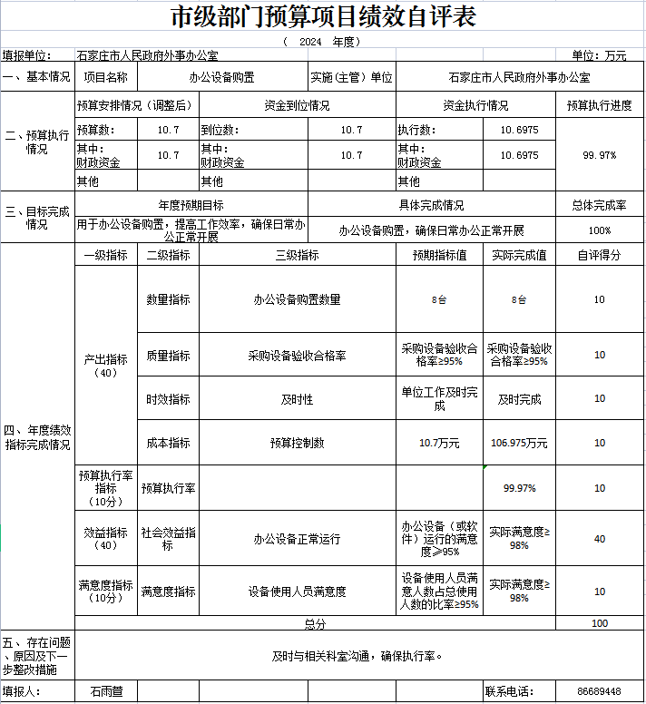

- 业务咨询委托经费项目：
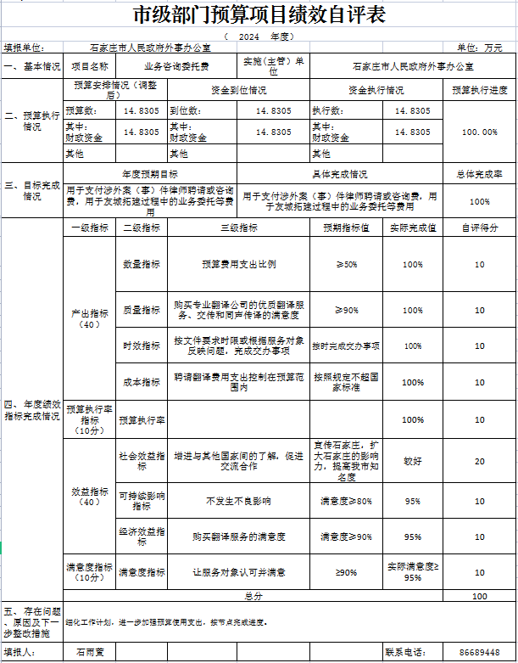
- 业务培训经费项目：
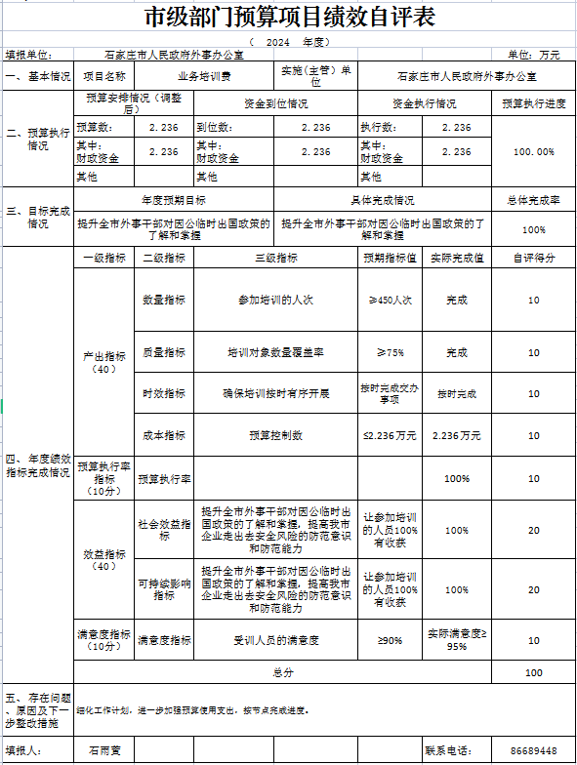
- 文件资料印刷经费项目：
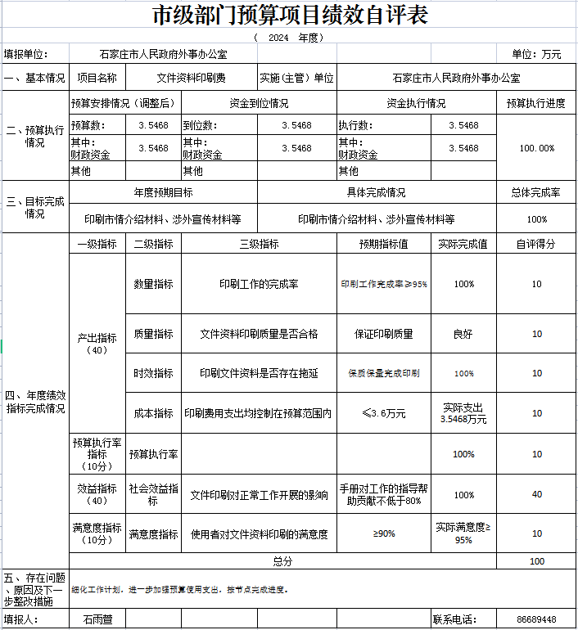

- 专项邮电经费项目：
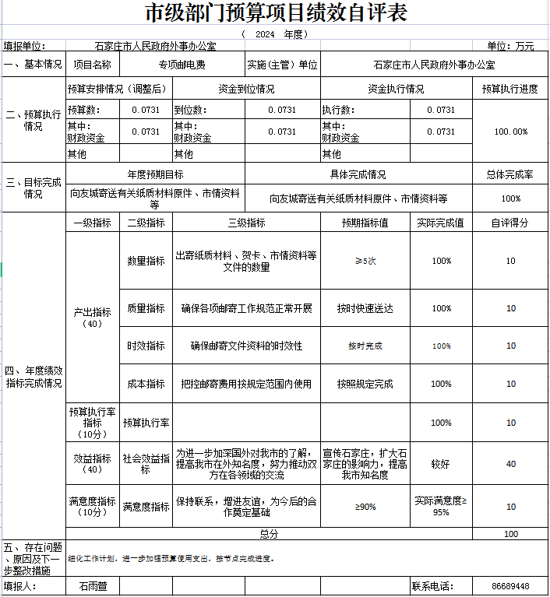

6.新版护照和通行证系统设备购买经费项目：
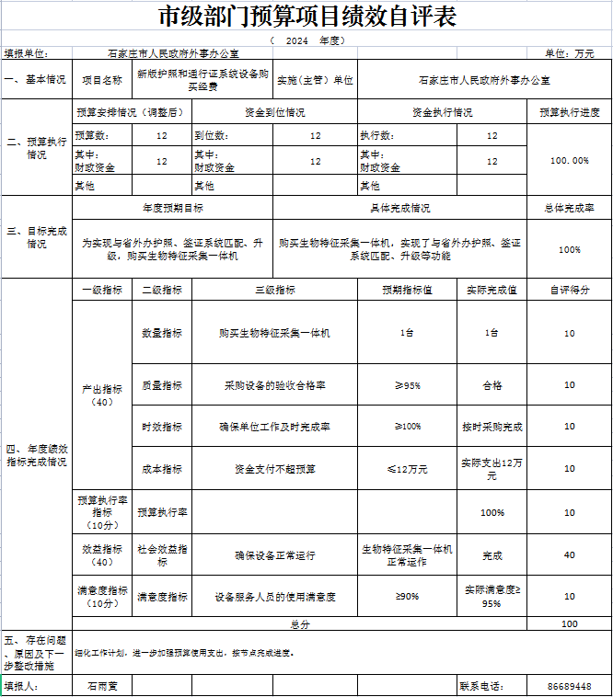

7.石家庄市友好演出代表团出访韩国项目：
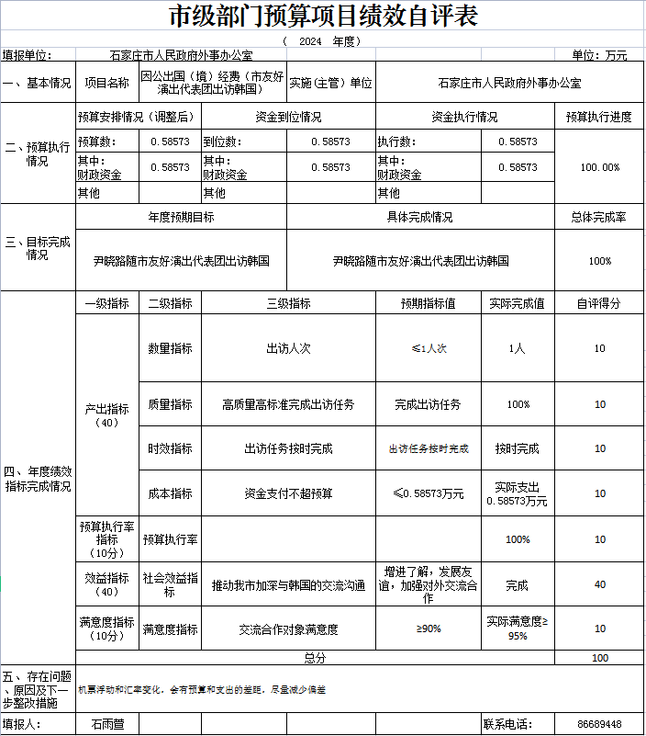

- 党组织活动经费项目：
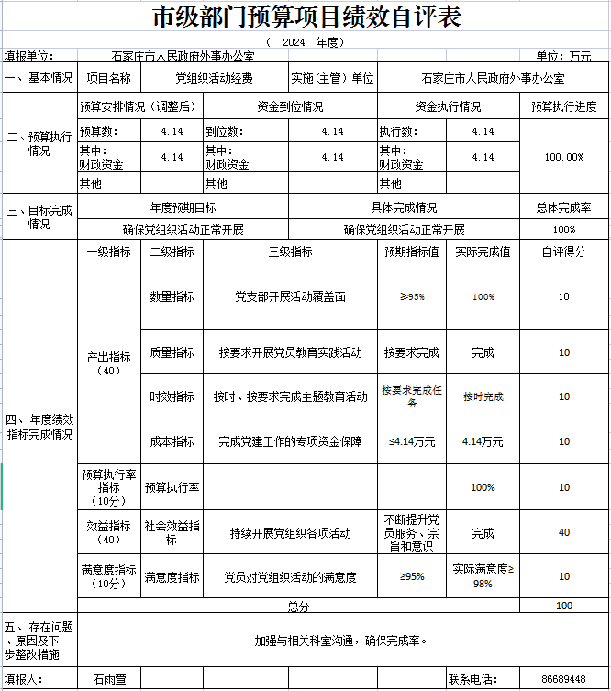

- 外事活动经费项目：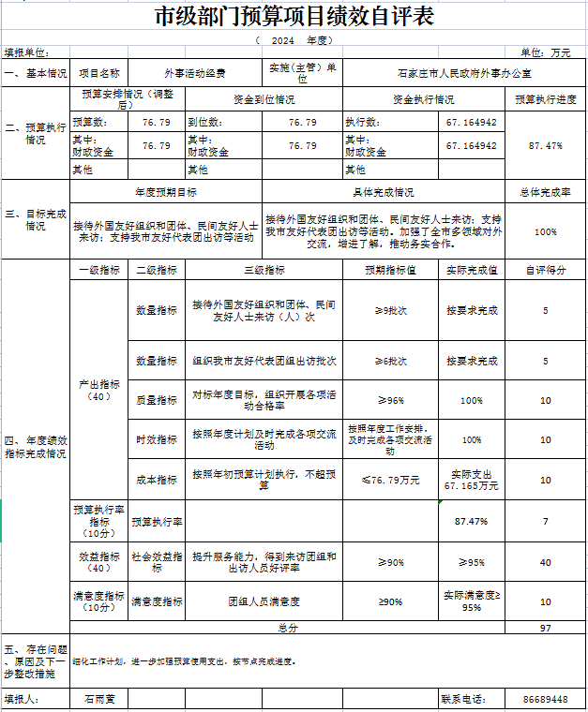

10.石家庄市友好代表团出访印度尼西亚项目:
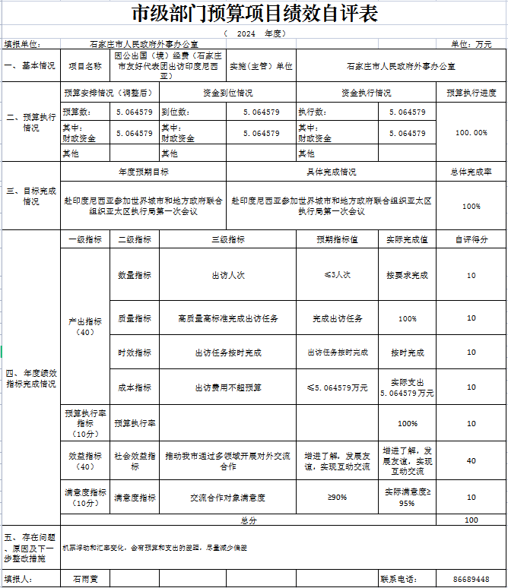

（三）部门评价项目绩效评价结果
本部门本年度无财政评价项目。
十、其他需要说明的情况
1.本部门2024年度政府性基金预算财政拨款收入支出决算表（公开07表）、国有资本经营预算财政拨款支出决算表（公开08表）无相应收支，故空表列示。
2.由于决算公开表格中金额数值应当保留两位小数，公开数据为四舍五入计算结果，个别数据合计项与分项之和存在小数点后差额，特此说明。

第四部分名词解释
一、财政拨款收入：指单位从同级财政部门取得的财政预算资金。
二、事业收入：指事业单位开展专业业务活动及辅助活动取得的收入。
三、经营收入：指事业单位在专业业务活动及其辅助活动之外开展非独立核算经营活动取得的收入。
四、其他收入：指单位取得的除上述收入以外的各项收入。主要是事业单位固定资产出租收入、存款利息收入等。
五、使用非财政拨款结余（含专用结余）：指事业单位按照预算管理要求使用非财政拨款结余弥补收支差额的金额，以及使用专用结余安排支出的金额。
六、年初结转和结余：指单位以前年度尚未完成、结转到本年仍按原规定用途继续使用的资金，或项目已完成等产生的结余资金。
七、结余分配：指事业单位按照会计制度规定缴纳的所得税、提取的专用结余以及转入非财政拨款结余的金额等。
八、年末结转和结余：指单位按有关规定结转到下年或以后年度继续使用的资金，或项目已完成等产生的结余资金。
九、基本支出：指为保障机构正常运转、完成日常工作任务而发生的人员支出和公用支出。
十、项目支出：指在基本支出之外为完成特定行政任务和事业发展目标所发生的支出。
十一、经营支出：指事业单位在专业业务活动及其辅助活动之外开展非独立核算经营活动发生的支出。
十二、基本建设支出：填列由本级发展与改革部门集中安排的用于购置固定资产、战略性和应急性储备、土地和无形资产，以及购建基础设施、大型修缮所发生的一般公共预算财政拨款支出，不包括政府性基金、财政专户管理资金以及各类拼盘自筹资金等。
十三、其他资本性支出：填列由各级非发展与改革部门集中安排的用于购置固定资产、战备性和应急性储备、土地和无形资产，以及购建基础设施、大型修缮和财政支持企业更新改造所发生的支出。
十四、“三公”经费：指部门用财政拨款安排的因公出国（境）费、公务用车购置及运行费和公务接待费。其中，因公出国（境）费反映单位公务出国（境）的国际旅费、国外城市间交通费、住宿费、伙食费、培训费、公杂费等支出；公务用车购置及运行费反映单位公务用车购置支出（含车辆购置税、牌照费）及按规定保留的公务用车燃料费、维修费、过桥过路费、保险费、安全奖励费用等支出；公务接待费反映单位按规定开支的各类公务接待（含外宾接待）支出。
十五、其他交通费用：填列单位除公务用车运行维护费以外的其他交通费用。如公务交通补贴、租车费用、出租车费用，飞机、船舶等燃料费、维修费、保险费等。
十六、公务用车购置：填列单位公务用车车辆购置支出（含车辆购置税、牌照费）。
十七、其他交通工具购置：填列单位除公务用车外的其他各类交通工具（如船舶、飞机等）购置支出（含车辆购置税、牌照费）。
十八、机关运行经费：指为保障行政单位（包括参照公务员法管理的事业单位）运行用于购买货物和服务的各项资金，包括办公及印刷费、邮电费、差旅费、会议费、福利费、日常维修费、专用材料以及一般设备购置费、办公用房水电费、办公用房取暖费、办公用房物业管理费、公务用车运行维护费以及其他费用。

